

*Centro de Educación “Paula Jaraquemada” - San Ramón*

*Curso: 3° básico*

*Lenguaje y Comunicación*

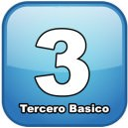*Prof: Lidia Flores Carrasco.* 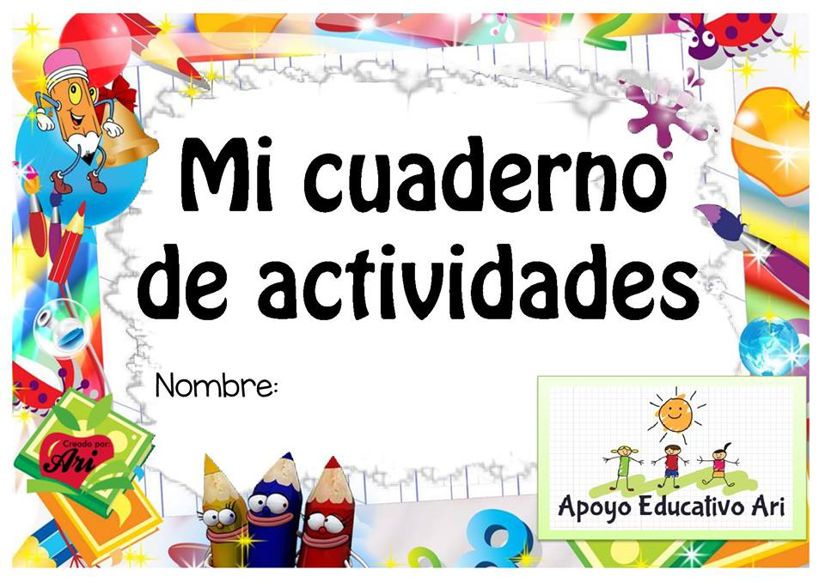

**Tía Lidia Flores.**

Queridos alumnos, padres y apoderados:

Es un agrado volver a estar presentes en su vida a través de este cuadernillo de trabajo.

Primeramente agradezco su apoyo al aprendizaje de sus hijos al recibir y trabajar durante este periodo de alerta sanitaria con ellos, lo cual me demuestra su compromiso con el presente y futuro de ellos.

Este cuadernillo de trabajo debe realizarse tomando las siguientes consideraciones:

* Nuestros niños y niñas deben resolverlo con apoyo y supervisión de un adulto, con el fin sentir que Uds. están involucrados en cada paso y desafío que la vida les presente.
* Las diferentes actividades están clasificadas según asignatura y divididas por día, para poder establecer un orden en horario y tiempo de trabajo en el hogar.
* Ante cualquier duda o consulta el primer conducto de apoyo será el profesor Jefe (Tía Lidia Flores), quien responderá dudas por whassap o vía telefónica al número +56984318585. También vía correo electrónico [lidiaf15@hotmail.com](mailto:lidiaf15@hotmail.com)
* El horario de atención del profesor jefe es de lunes a viernes de 8:00 am hasta 18:00 hrs, fines de semana no se responderá, por respeto al horario dedicado a la familia.
* Todo este material y algunos anexos de apoyo al desarrollo de esta guía y otras tareas se encuentran disponibles en la pagina web del colegio:

<http://cepjasanramon.cl/>

Es muy importante priorizar la responsabilidad ante todo compromiso, por lo cual se sugiere trabajar en el orden establecido de días para no agobiar a nuestros niños a “ultima hora”. Junto con motivarlos a que estas son instancias en que aprender puede ser la “llave” a “un mundo maravilloso son se nos abre miles de puertas”

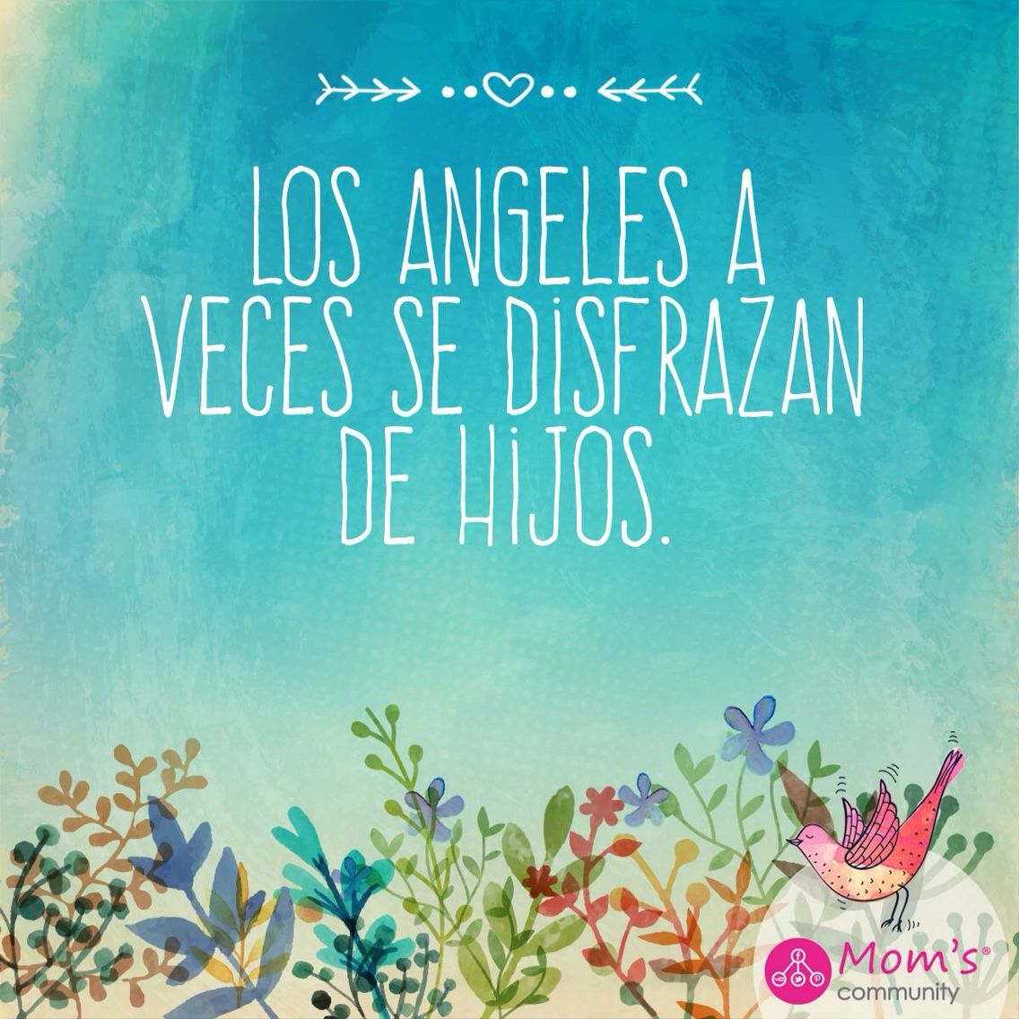

Asignatura:

Lunes_______________

Día de trabajo (escribir fecha):

**Objetivo: Verificar el desarrollo de habilidades de comprensión lectora, a nivel explicito e inferencial.**

**I**. Lee atentamente el texto y responde a las preguntas usando:

* Respuesta completa. (guíate por el modelo de respuesta en la parte “ANTES DE LA LECTURA”).
* Técnica de encajonamiento ( en la página web del colegio hay un apoyo en PPT para recordar)

ANTES DE LA LECTURA. (RESPONDE).

1. ¿Sabes cómo se llaman los días de la semana?

Los días de la semana se llaman ______________________________________________________________________________________________________________________

1. ¿Conoces el nombre de algún astro (planeta, satélite, etc)?

Algunos astros son ______________________________________________________________________________________________________________________

En este texto conocerás el origen de los nombres de los días de la semana.

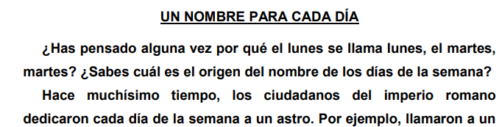

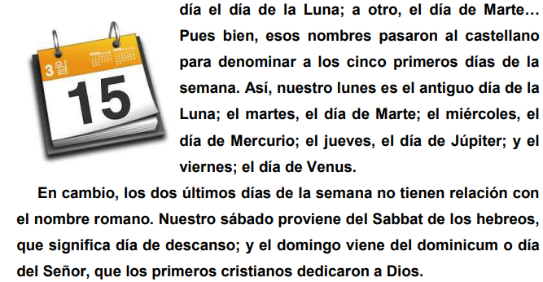

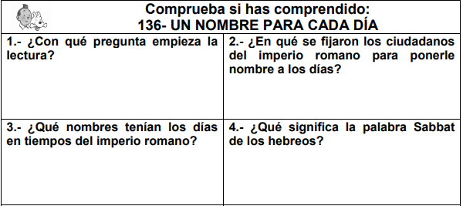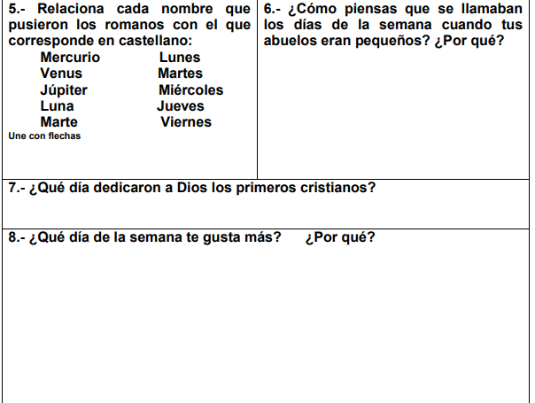

ANTES DE LA LECTURA. (RESPONDE).

1. ¿Qué sabes de la palabra “monje”?

Monje significa

______________________________________________________________________________________________________________________

1. ¿En qué momentos debemos hacer “Silencio”?

Debemos hacer silencio cuando

______________________________________________________________________________________________________________________

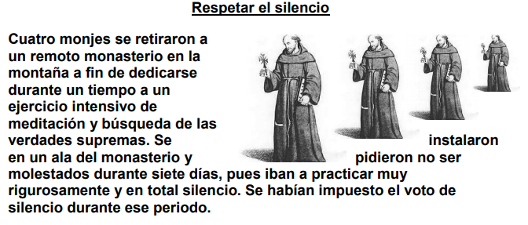

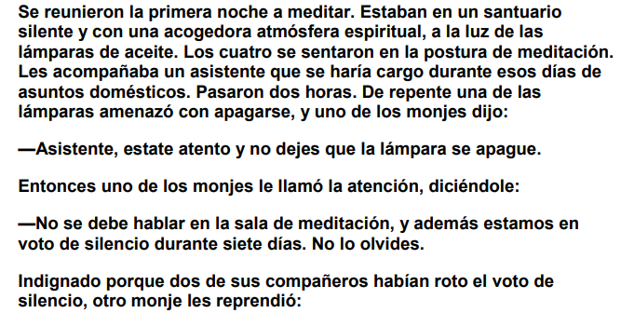

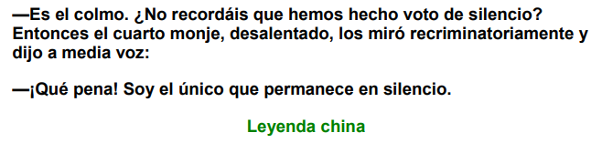

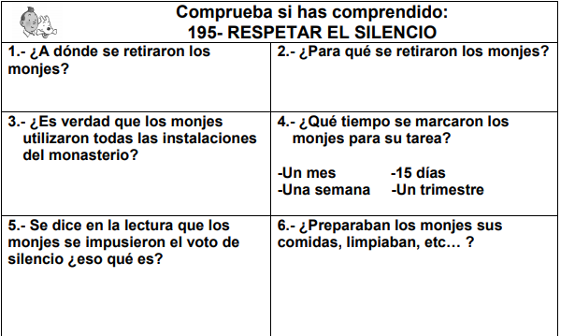

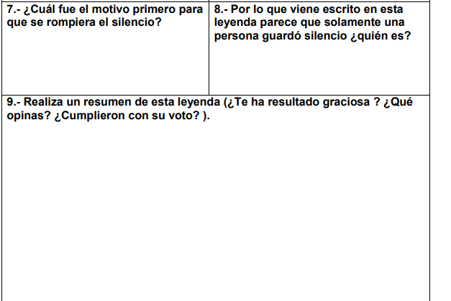

Asignatura: 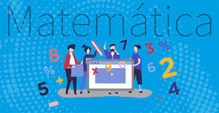

Martes_______________

Día de trabajo (escribir fecha):

**Objetivo: Comparar y ordenar números menores a 1.000**

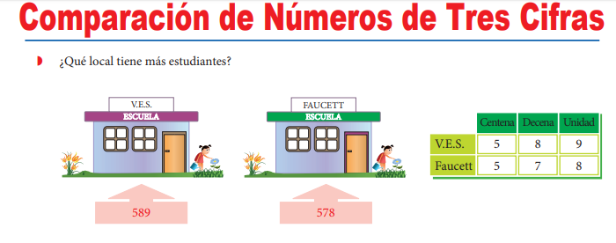

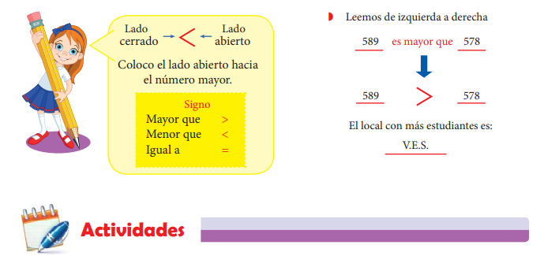

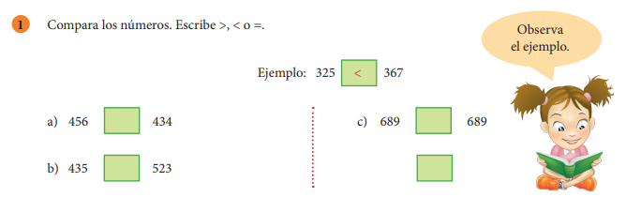

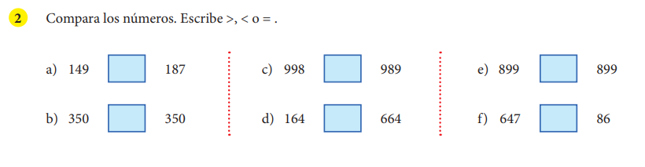

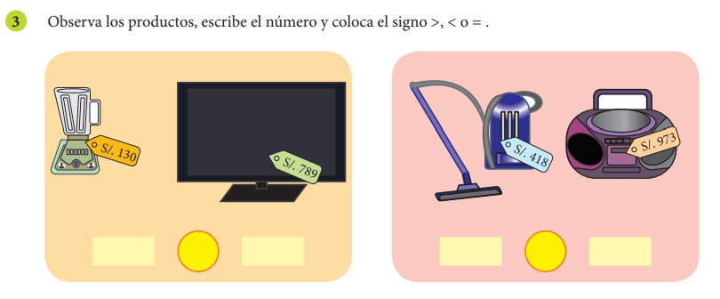

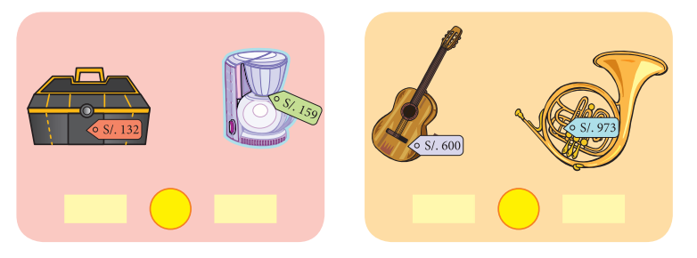

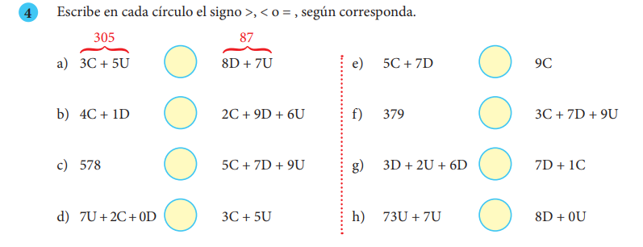

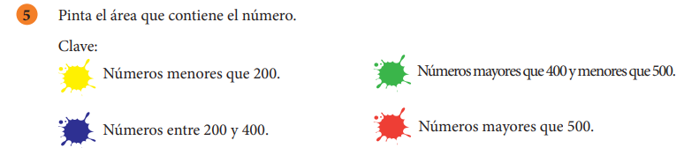

Amarillo

Azul

Rojo.

Verde

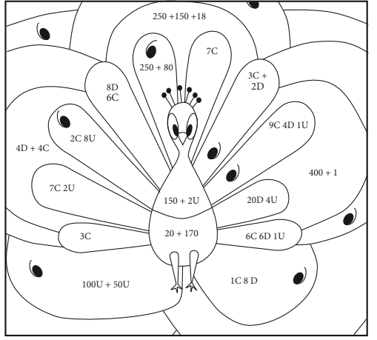

Asignatura: 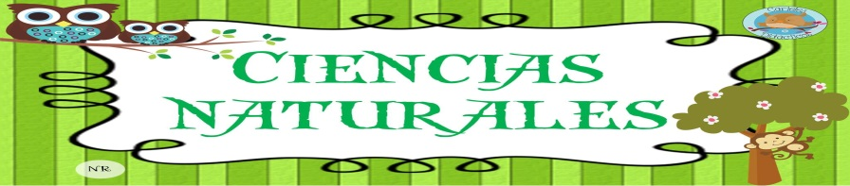

Miércoles_______________

Día de trabajo (escribir fecha):

**Objetivo: Identificar y reconocer las cualidades y características de la luz.**

I. En base a las clases vistas de “La luz y el Sonido” y lo leído en las guías anteriores, responde ennegreciendo la respuesta correcta.

1.- ¿Qué es la luz?

a) Es una forma de energía emitida por el sol

b) Es una forma de energía emitida por una ampolleta

c) Es una fuente de energía emitida por un cuerpo luminoso

2.- Los cuerpos que emiten luz propia se llaman cuerpos luminosos. Ejemplos de cuerpos luminosos son:

a) El Sol, una ampolleta encendida y las estrellas.

b) La luna, el sol y las estrellas.

c) El Sol, un espejo y las luciérnagas

3.- Cuando el Sol u otro cuerpo luminoso ilumina un objeto, nosotros podemos verlo. A estos cuerpos que son iluminados por un cuerpo luminoso se les llama:

a) luz artificial

b) luz natural

c) cuerpo iluminado

4.- Ejemplos de cuerpos iluminados son

a) La mesa, tus cuadernos, tus lápices y tu mochila.

b) El sol, una ampolleta encendida y las estrellas.

c) Las luciérnagas, una vela y un fósforo.

5.- La Luna es un satélite de la Tierra que no posee luz propia. Esta brilla debido a que el Sol la ilumina, por lo tanto, la Luna es:

1. Un cuerpo luminoso.
2. Una fuente luminosa
3. Un cuerpo iluminado

6.- Son las que fabrican los seres humanos y emiten luz. Por ejemplo, cuando enciendes una ampolleta, una vela, un fósforo o los tubos fluorescentes.

1. Fuentes de luz artificial
2. Fuente de luz natural
3. Fuente luminosa

7.- Son las que emiten luz propia y se encuentran en la naturaleza. Por ejemplo, el Sol, las estrellas y algunos insectos como las luciérnagas.

1. Fuentes de luz artificial
2. Fuente de luz natural
3. Fuente luminosa

8.- Observa el siguiente experimento, La luz atraviesa el vaso con agua formando una recta. Con este experimento se puede demostrar que:

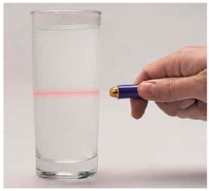

1. La luz viaja a gran velocidad
2. La luz viaja en línea recta
3. La luz se propaga en todas direcciones

9.- Estos niños pusieron una linterna dentro de una caja llena de orificios, se pudo observar que todos los agujeros se iluminan, esto demuestra que la Luz:

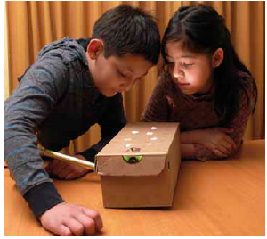

1. La luz viaja a gran velocidad
2. La luz viaja en línea recta
3. La luz se propaga en todas direcciones

10.- Cuando encendemos una ampolleta en una habitación inmediatamente llega a todos los rincones de una sola vez, esto explica que:

1. La luz viaja a gran velocidad
2. La luz viaja en línea recta
3. La luz se propaga en todas direcciones

11.- Cuando un cuerpo opaco obstaculiza el paso de la luz, se produce una zona de oscuridad, que se denomina:

1. Sombra
2. Reflexión
3. Refracción

12.- Es el cambio de dirección que experimenta la luz al pasar de un medio material a otro

1. Dispersión
2. Reflexión
3. Refracción

13.- Es el cambio de dirección que experimenta la luz cuando choca con algún objeto y rebota.

1. Dispersión
2. Reflexión
3. Refracción

14.- Observa la siguiente imagen, indica que fenómeno se produce:

1. 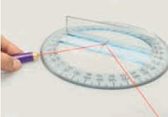Refracción de la luz
2. Reflexión de la luz
3. Dispersión de la luz

15.- Cuando la luz ingresa al agua, para reflejarse en el lápiz, se desvía y sale del vaso[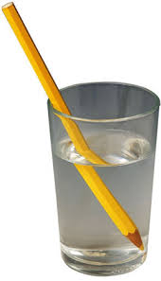](https://www.google.com/imgres?imgurl=http://imperiodelaciencia.files.wordpress.com/2011/09/refraccion-50001.jpg&imgrefurl=http://imperiodelaciencia.wordpress.com/2011/09/23/bifrost/&docid=WlEjCaz7Z4SzJM&tbnid=jNsm2pFwk3epBM:&w=267&h=467&ei=_X0-VNC-KIjlsASOnIDQCA&ved=0CAIQxiAwAA&iact=c) con un ángulo distinto del que se refleja en la parte del lápiz que está fuera del agua. Por esta razón, vemos el lápiz como si estuviera doblado.

A este fenómeno se le llama:

1. Refracción de la luz
2. Reflexión de la luz
3. Dispersión de la luz

II.- Une los conceptos con la definición que le corresponda:

|  |  |
| --- | --- |
| Son aquellos a través de los cuales no podemos ver. La luz no los atraviesa.  Son aquellos a través de los cuales no podemos ver con claridad, porque la luz no puede atravesarlos completamente.  Los son aquellos que nos permiten ver con claridad a través de ellos, porque la luz los atraviesa completamente. | ___Cuerpos opacos  ___Cuerpos translúcidos  ___ Cuerpos transparentes |

III.-Clasifica las siguientes imágenes en fuentes de luz natural (escribiendo en el círculo una N) y fuentes de luz artificial (escribiendo en el círculo una A).

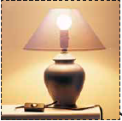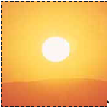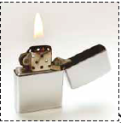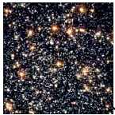

IV.- Que fenómeno de la luz explica las siguientes imágenes:

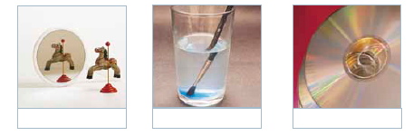

V.- 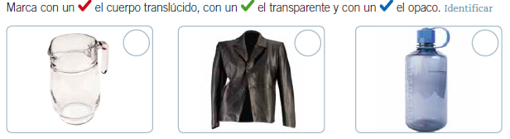

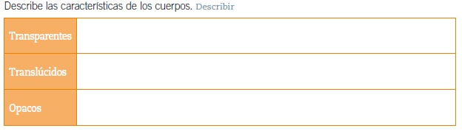VI.-

Asignatura: 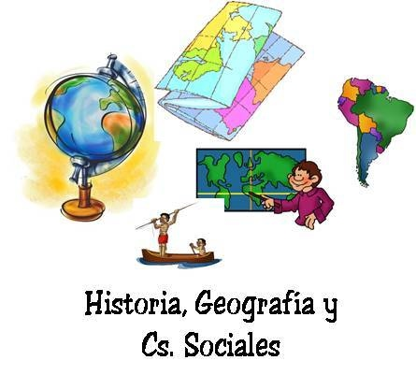

Jueves_____________

_______________

Día de trabajo (escribir fecha):

**Objetivo:**

**Identificar y reconocer las características de los pueblos originarios de Chile.**

**Identifican Chile en mapas, incluyendo la Cordillera de los Andes, el Océano Pacifico, su región, su capital y su localidad.**

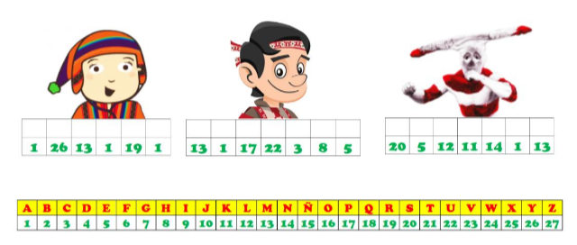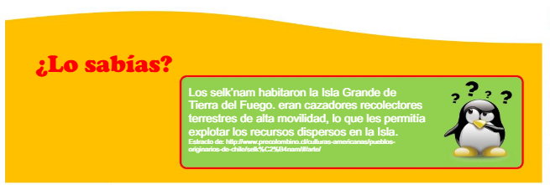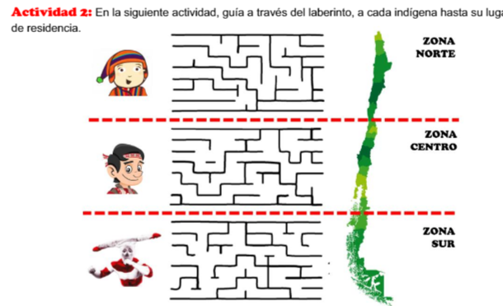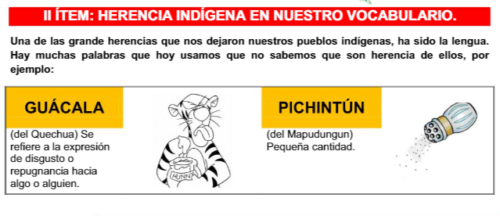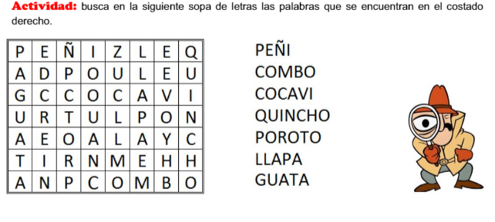

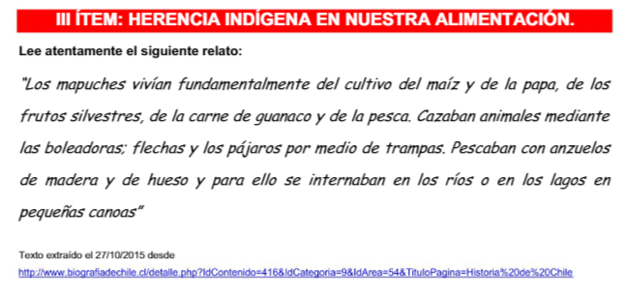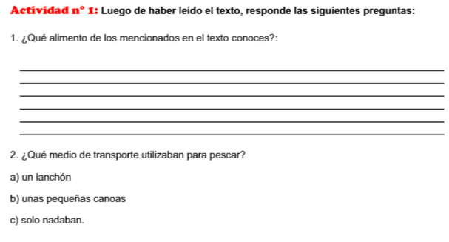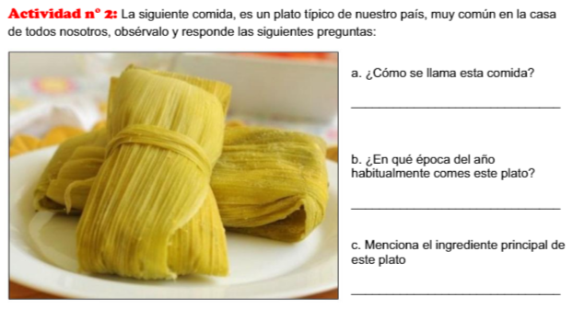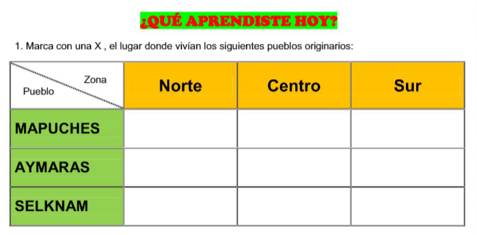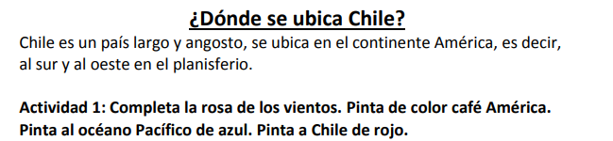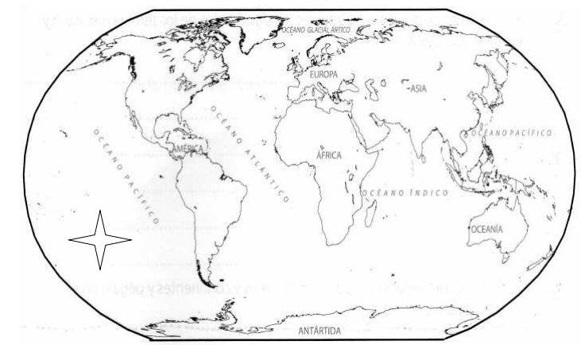

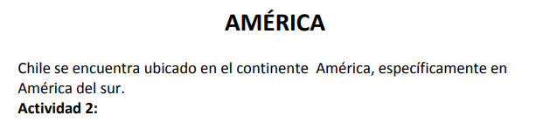

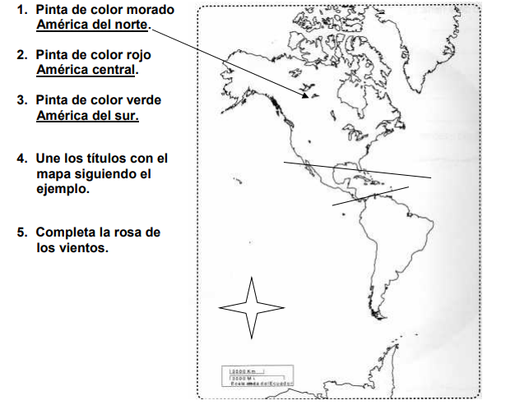

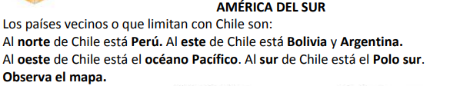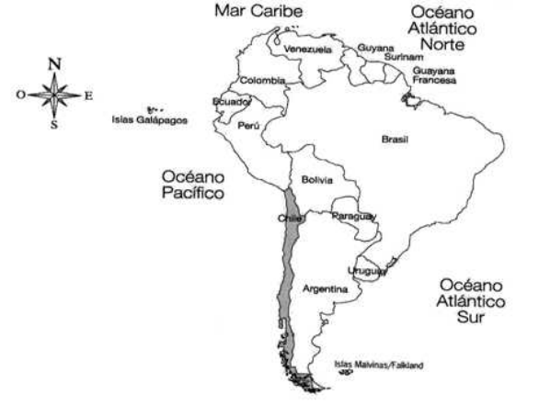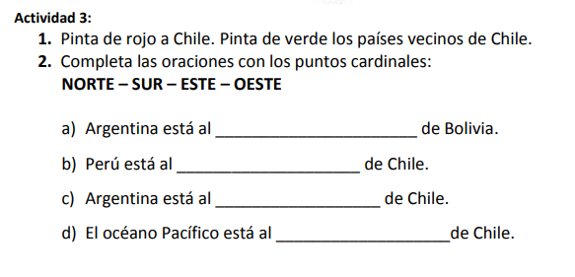

**Asignatura: Transversales.** 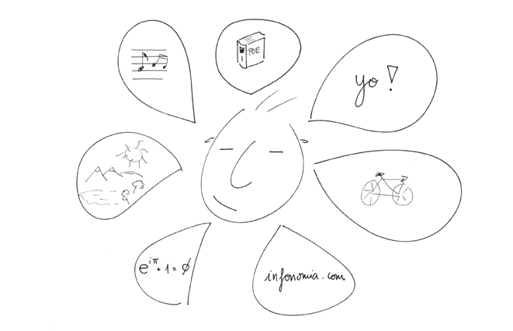

Lunes_____________

_______________

**Día de trabajo (escribir fecha):**

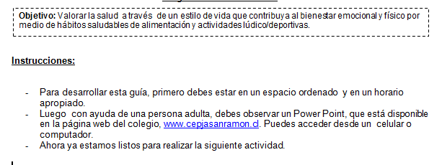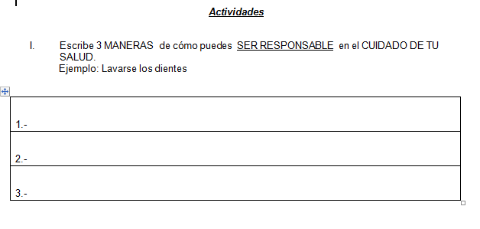

II. Observa los siguientes alimentos de la minuta diaria saludable. Luego recorta y pega los nombres de los alimentos en inglés, según corresponda a la imagen. Colorea los alimentos.





